# Pitaya Adventure

Aytuğ Engiz Kazancı

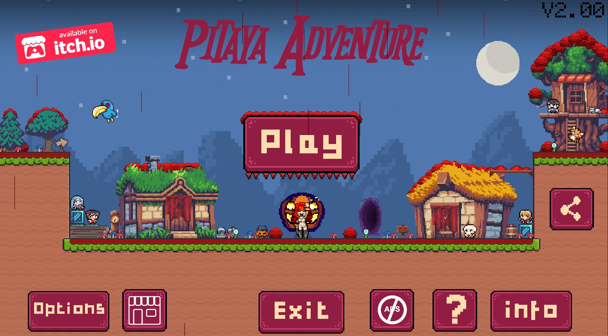

Pitaya Adventure 1

→ Oyunun Amacı 1

→ Oyunun Karakterleri 2

→ Oyun İçi Görseller 2

→ Oyunun Amacı

**Pitaya Adventure**, rengarenk dünyalarda geçen 2D bir platform oyunudur! ˆ·.·· .' Toplam **40 zorlu bölüm** ve eğlenceli **mini oyunlarla** dolu bu macerada amacın basit: her bölümdeki **meyveleri topla**, engelleri aş ve bir sonraki seviyeye ulaş!

→ Oyunun Karakterleri

* Pitaya



→ Oyun İçi Görseller

